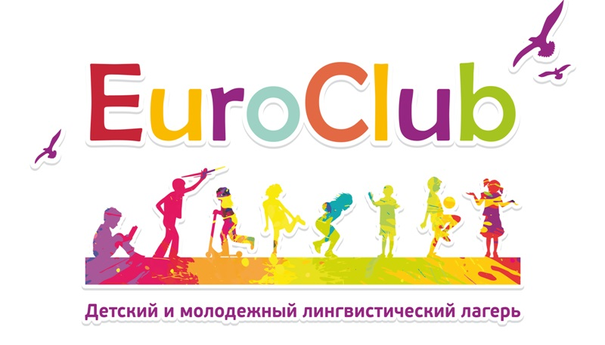
Предложение о сотрудничестве

Добрый День!
Детский лагерь «Евроклуб» растет и расширяется, в связи с чем хотим предложить студентам Вашего Университета площадку для прохождения летней педагогической практики.
«Евроклуб» впервые открыл двери для наших детей в 2003 году. Вот уже более восемнадцати лет в наших Подмосковных лагерях увлекательно и с пользой отдыхают ребята от 6 до 16 лет. Смены детского лагеря проходят в период четвертных и триместровых каникул в школе осенью, зимой и весной, а также на протяжении всего лета.
В нашем лагере работает постоянный штат вожатых и педагогов, заинтересованных в развитии лагерей, совершенствованию программы и в поддержании хорошей репутации. Мы храним верность традициям, но постоянно развиваемся и делаем отдых школьников насыщенным положительными эмоциями.
Сотрудники нашего детского лагеря — профессионалы и знатоки своего дела. У всех руководителей программы Евроклуба за плечами многолетний положительный опыт работы с детьми, опыт организации и проведения мероприятий. Наши педагоги ежегодно повышают квалификацию посредством прохождения дополнительных курсов.

Мы заинтересованы в долгосрочном взаимовыгодном сотрудничестве. Для получения более подробной информации звоните нам по телефону: +7 (495) 617-60-10, заходите на сайт https://www.euroclubs.ru/ или пишите на почту: euroclubs@mail.ru

Контактное лицо: Чернова С.С. +7 (926) 051-92-68

